- 单线程手动实现NIO
//创建集合用于放连接服务的socket
List<SocketChannel> list = new ArrayList<>();
ByteBuffer buffer = ByteBuffer.allocate(1024);
ServerSocketChannel serverSocketChannel = ServerSocketChannel.open();
serverSocketChannel.bind(new InetSocketAddress(9999));
serverSocketChannel.configureBlocking(false); //设置非阻塞
for(;;){
SocketChannel accept = serverSocketChannel.accept();
if(accept == null) {
System.out.println("none没人连...");
Thread.sleep(1000);
for (SocketChannel socketChannel : list) {
int data = socketChannel.read(buffer);
if (data != 0) {
buffer.flip();
System.out.println(new String(new String(buffer.array())));
}
}
}else {
serverSocketChannel.configureBlocking(false);
list.add(accept);
//不管没有没有客户端发送数据 ，发了 就 遍历取出来 .没人发 就不取数据
for (SocketChannel socketChannel : list) {
int data = socketChannel.read(buffer);
if(data != 0) {
buffer.flip();
System.out.println(new String(new String(buffer.array())));
}
}
}
}
注意 ： 真正的nio 存放连接list 使用通过register 方法注册给操作系统的 因为存放连接最后会很多

- 线程池框架 Executor 线程执行器 ，依赖Runnable当使用多线程
public interface Executor {
void execute(Runnable command);
}

- 当使用多线程时 ，使用ExecutorService接口
Future表示异步任务的结果，针对这个结果可以添加Callback以便在任务执行成功或失败后作出相应的操作。
public interface Future<V> {

//返回当前任务的执行结果 ，如果任务还未执行完 则此方法阻塞
V get() ;
//在设置时间内 返回执行结果
V get(long timeout, TimeUnit unit);
//停止正在运行的任务（通过mayInterruptIfRunning判断），如果任务停止成功 则返回true ，如果不能停止、任务已经执行结束、任务已停成功 返回false
boolean cancel(boolean mayInterruptIfRunning);

boolean isCancelled(); //判断当前任务是否已经取消
boolean isDone(); //判断当前任务是否执行完毕

}

ExecutorService ： 维护线程池框架
public interface ExecutorService extends Executor {
void shutdown(); //关闭线程池(如果还有任务还在执行 则线程按执行成功后再关闭)
List<Runnable> shutdownNow();//关闭所有正在执行的任务，并且中断正在等待要执行的任务
boolean isShutdown(); //如果线程池已经关闭了，就返回true
boolean isTerminated(); //如果所有的线程任务已经关闭了，就返回true
boolean awaitTermination(long timeout, TimeUnit unit)

//提交一个需要返回结果的任务 ，当任务执行完毕后 并返回Future回调Callable
<T> Future<T> submit(Callable<T> task);

//只有当任务成功被执行后，才会返回给定的结果
<T> Future<T> submit(Runnable task, T result);
Future<?> submit(Runnable task);

//提交一批任务，并返回一批任务的结果列表
<T> List<Future<T>> invokeAll(Collection<? extends Callable<T>> tasks)
<T> List<Future<T>> invokeAll(Collection<? extends Callable<T>> tasks,long timeout, TimeUnit unit)
//提交一批任务信息，当其中一个成功的执行，没有返回异常的时候，就返回结果
<T> T invokeAny(Collection<? extends Callable<T>> tasks)
<T> T invokeAny(Collection<? extends Callable<T>> tasks ,long timeout, TimeUnit unit)
}

Executors 线程工具类 ，包括 ：
A、用于创建各种类型 的线程池
B、ScheduledExecutorService 周期调度的线程池（任务被添加到延时任务队列并指定一个时间）
任务的调度时间 比 任务执行的时间短的问题
如果我们的任务运行时间大于设置的调度时间，那么效果就是 任务运行多长时间，调度时间就会变为多久，因为添加到任务 队列的任务的延时时间每次都是负数，所以会被立刻执行

C、ThreadFactory 线程工厂
D、Callable

- ThreadPoolExecutor类

（1）核心方法 各种类型的线程池 ， 都使用这个核心方法 只是传的参数不一样 。不同的 参数创建出不同的线程池 （不包括可调度的）
new ThreadPoolExecutor(1, 1,0L, TimeUnit.MILLISECONDS,
new LinkedBlockingQueue<Runnable>(),
threadFactory)
参数1 ： corePooSize 线程池在初始化的后 线程数 （与pool的生命周期相同）
参数2： maxPoolSize 当来的任务超过 corePooSize ，线程池开始创建新的线程
参数3： long keepAliveTime 线程活跃的时间 （规定maxpPool 新创建线程活跃的时间）
参数4： TimeUnit unit 活跃时间的单位（秒、分、小时）
参数5： BlokingQueue<Runnable> workQueue 存放任务的队列 ，当任务比较多maxPoolSize 线程执行时 ， 任务存进队列
参数6：处理器 ： 当线程池达到 饱和状态下 设置拒绝策略

线程生命周期中状态的切换 ：
//为什么定义32位状态码 ？ 高3位用于表示状态，后面29位表示线程数量
private static final int COUNT_BITS = Integer.SIZE - 3;
private static final int CAPACITY = (1 << COUNT_BITS) - 1;
// runState is stored in the high-order bits
private static final int RUNNING = -1 << COUNT_BITS; //正在运行
private static final int SHUTDOWN = 0 << COUNT_BITS; //执行 shutDown() 进入此状态 当前状态 不接受新任务 ，但是 队列中已添加的 任务仍要运行 .当执行玩不后进入TIDYING状态
private static final int STOP = 1 << COUNT_BITS; // 执行shutDownNow()进入此状态当亲状态不接受新任务 ， 也不处理队列中的任务。当现有线程池中的任务执行完后进入TIDYING状态
private static final int TIDYING = 2 << COUNT_BITS;
//当TIDYING 状态进入执行isTerminating()方法后 ， 进入 TERMINATED
private static final int TERMINATED = 3 << COUNT_BITS;

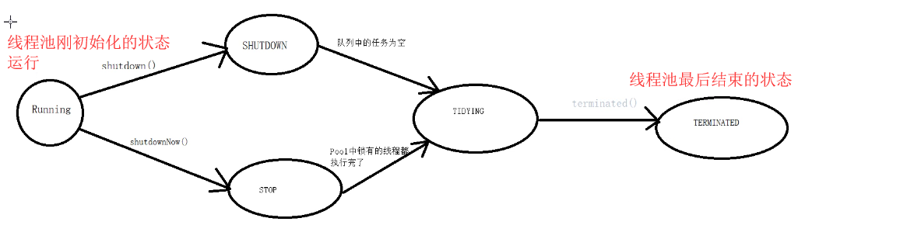

（2）Executors 的executor(Runnable task) 方法是如何执行的
//ctl原子变量 包装了高3位的运行状态和低5位的线程个数
private final AtomicInteger ctl = new AtomicInteger(ctlOf(RUNNING, 0));

public void execute(Runnable command) {
//为null时
if (command == null)
throw new NullPointerException();
int c = ctl.get();
//当初始化转态
if (workerCountOf(c) < corePoolSize) {
if (addWorker(command, true))
return;
c = ctl.get();
}
//运行状态时 写入阻塞队列
if (isRunning(c) && workQueue.offer(command)) {
int recheck = ctl.get();
if (! isRunning(recheck) && remove(command))
reject(command); //拒绝执行
else if (workerCountOf(recheck) == 0)
addWorker(null, false); //执行
}
else if (!addWorker(command, false))
reject(command);
}
总结 ： A、当task 为空抛异常
- 根据 ctl.get() 获取当前线程池的状态码 COUNT_BITS变量的高3位
- 根据状态码 workerCountOf(c) 获取线程数量
- 当线程总数量 小于 corePoolSize 时 ，使用一个线程处理当前任务
- 如果当前线程处于运行状态 ，那就将当前任务 写入阻塞队列，再次获取状态码 ，当不是运行状太时 拒绝执行
- 最后 尝试新建线程 执行任务 ，如果失败 拒绝处理

- 销毁
pool.shutDown();
While() {

}
sout(“>>>>>>>>>>Finished”);
当线while 执行结束 ， 标志着线程池被销毁

